**AUTORIDADES INSTITUCIONALES**

**Universidad Rafael Landívar**

*Rector*

Rolando Alvarado, S.J.

*Vicerrectora académica*

Lucrecia Méndez de Penedo

*Vicerrector de investigación y proyección*

Carlos Cabarrús, S.J.

*Vicerrector de integración universitaria*

Eduardo Valdés, S.J.

*Vicerrector administrativo*

Ariel Rivera

*Secretaría general*

Fabiola de Lorenzana

*Director Iarna*

Juventino Gálvez

**Asociación Regional Campesina Ch’orti’**

*Presidenta*

Marta Alicia Martínez Ramos

*Coordinador general*

Marlon Enamorado

Con el apoyo de:

C:\Documents and Settings\cicleaves\Mis documentos\Mis imágenes\Logos\nuevo logo Embajada Reino Paíse Bajos.tif

Guatemala, septiembre de 2011

IARNA-URL y ASORECH (Instituto de Agricultura, Recursos Naturales y Ambiente de la Universidad Rafael Landívar y Asociación Regional Campesina Ch’orti’). (2011). *Balance hídrico 2010 de la región Ch’orti’ en Guatemala. Documento para decisores.* Guatemala: Autor.

Serie Coediciones 39

iii+32 p.

**Descriptores:** recursos hídricos, agua, ambiente, ch´orti´, gestión integrada de recursos naturales

**Créditos de la publicación**

**Preparación del documento**

Carlos Cobos

**Conducción**

*Instituto de Agricultura, Recursos Naturales y Ambiente de la Universidad Rafael Landívar*

Juventino Gálvez

Héctor Tuy

*Asociación Regional Campesina Ch’orti’*

David Horacio Estrada Jerez

**Tabla de contenido**

1. Antecedentes 1

2. ¿Por qué un Balance Hídrico? 3

3. Balance de la zona Chortí 8

3.1. Cálculo del Balance 8

3.2. Resultados del Balance Hídrico 8

4. Indicadores 17

4.1. Indicadores de Estado y de Presión 18

4.2. Indicadores de Impacto 20

4.3. Indicadores de Respuesta 23

5. Conclusiones y Recomendaciones 25

5.1. Conclusiones 25

5.2. Recomendaciones 26

6. Bibliografía 27

# Antecedentes

Asociación Regional Campesina Ch’orti´. **–ASORECH-** fundada en 1999, con el objetivo de impulsar los procesos de desarrollo auto sostenible de sus organizaciones socias en la región Oriental de Guatemala; gestionando y movilizando recursos que contribuyan al fortalecimiento de sus capacidades financieras, sociales e institucionales y por ende contribuyendo con esto al desarrollo de la región.

Actualmente ASORECH está realizando un proyecto de gobernabilidad del agua, financiado por la cooperación del Reino de los Países Bajos. Dentro de dicho proyecto, uno de los principales componentes es un sistema de información del estado de los recursos hídricos, con indicadores y una línea base que permita identificar los avances que se tengan con el proyecto.

El proyecto, como su nombre lo indica, promueve la gobernabilidad del agua para lo cual se han capacitado comités de agua, se han creado comisiones municipales de agua para el manejo de agua en 7 municipios. Se han desarrollado talleres y foros sobre la Gestión Integrada del Recurso Hídrico (GIRH), así como tres políticas municipales de manejo y uso de los recursos naturales (San Jacinto, Chiquimula y Zacapa). Se ha apoyado la creación de departamentos municipales de agua en cinco municipalidades y se han fortalecido tres más.

Además hay 43 comités de agua que cuentan con un reglamento interno para el manejo del agua, con varios comités capacitados para hacer más eficientes los sistemas y con equipo de fontanería. Dentro de los proyectos de infraestructura realizados hay aljibes para recolección de agua de lluvia, utilizados para agua doméstica o riego, construcción de letrinas, se han rehabilitado o construido al menos 26 proyectos de agua potable, beneficiando a unas dos mil familias, pilas comunales.

Sin embargo, es necesario implementar la línea base y tener una propuesta de manejo global de la región a futuro. Por eso el presente balance hídrico de la región Ch´orti´, fue elaborado para establecer esa línea base del estado de los recursos hídricos en esta región, que sirva para desarrollar un plan de gestión integrada para la misma.

Los datos utilizados fueron obtenidos de diferentes instituciones de la zona, con la coordinación de ASORECH. En este proceso no se generó información, solo se utilizó la existente. A pesar del esfuerzo para recolectar la información, se pudo determinar que hay grandes vacíos y buena parte de los datos están desactualizados.

Para fines del balance los datos fueron estandarizados para poder analizar la información y se utilizó una modificación de la metodología de balance hídrico dinámico, propuesto por el Servicio Nacional de Estudios Territoriales (SNET, 2005) de El Salvador.

Los resultados del balance permiten detectar deficiencias y problemas en la gestión del agua, permitiendo identificar los ejes para un plan de gestión a corto, mediano y largo plazo.

Finalmente los indicadores y la línea base utilizada son similares a los del Perfil Ambiental de Guatemala (IARNA, 2005) pero adaptados al interés del proyecto de gobernabilidad.

# ¿Por qué un balance hídrico?

Un balance hídrico permite determinar cuál es el volumen de almacenamiento que se tiene en una zona determinada, en otras palabras cuál es la disponibilidad de agua para los diferentes usos y dónde la encontramos. Podemos resumir el balance hídrico como la diferencia entre la oferta de agua y la demanda de agua.

***Volumen almacenado = Agua que entra – Agua que sale***

Para poder hacer un balance adecuadamente debemos hacerlo a nivel de cuenca, pues es necesario conocer cuánta agua sale del sistema (el caudal de salida de un río). De otra manea es muy difícil lograr determinar el balance.

Al conocer cuánta agua hay disponible, permite hacer una planificación adecuada. Tradicionalmente los balances hídricos se realizaban en forma anual, lo cual si bien requiere una información menos detallada, tiende a promediar los valores, por lo que las épocas de exceso y escasez en muchos casos, no se identifican. Por muchos años al hacer el balance hídrico del país en su conjunto en forma anual, no se detectaban las carencias del recurso hídrico en determinadas zonas del país en ciertas épocas del año.

Es por ello que el balance debe realizarse en forma mensual, para poder planificar mejor el recurso y aprovecharlo tanto para fines productivos, como para consumo humano.

La oferta se define como aquella agua que naturalmente está disponible y la demanda, por el agua que es requerida por los diferentes usuarios del agua. La Figura 1 muestra en forma general el esquema del balance hídrico utilizado.

En este caso se decidió hacer el balance para el año 2010, 2015 y 2025. Sin embargo, la oferta de agua se calculó en base a un promedio interanual, pues no existiendo un balance mensual previo y considerando que se quiere proyectar al futuro, el comportamiento a largo plazo para fines de planificación, es mejor haciendo los promedios mensuales de un período de tiempo largo. Se decidió tomar el año 2010, por dos razones. La primera, es que la información del año hidrológico 2010 – 2011 aún no esta disponible, pues el año se cierra en abril. La segunda, que algunas estaciones meteorológicas tienen datos de lluvias de hasta cuatro décadas, por lo que previo a decidir la información a utilizar, se hizo un análisis de las décadas, para determinar si era necesario usar la información de todo el registro o solo de la última década (2000-2010). Al final al encontrar que algunos de los valores extremos (poca o excesiva lluvia) no se encontraban precisamente en la última década se optó por utilizar el promedio mensual de todo el registro para todas las estaciones.

Figura 1

**Esquema del balance hídrico**

Clave

Desub: demanda de agua subterránea

PP: precipitación

EVR: evapotranspiración real

Ev: evaporación de cuerpos de Agua

Eau: evaporación en áreas urbanas

Desup: demanda interna de agua superficial

Im: importaciones

Es: escurrimiento superficial

R acuíferos: recarga de acuíferos

Ts: Trasvasé hacia otra cuenca

Ts: Trasvasé desde otra cuenca

Dem Ext: demanda externa de agua superficial

Re: retornos

**HUMEDAD DEL SUELO**

**BALANCE HIDRÍCO**

Demanda

Recarga

Entradas

Salidas

Evapotranspiración

Evaporación

Retornos

**Fuente:** Balance Hídrico Dinámico e Integrado de El Salvador.

La demanda sin embargo, si se calculó específicamente para los años 2010, 2015 y 2025. Proyectando con las tasas de crecimiento de población y con las tasas de crecimiento detectadas de las áreas regadas para la última década, se proyectaron los consumos de agua doméstica y de riego, para esos períodos.

La zona de estudio se encuentra en el Noreste del país dentro de la cuenca del río Grande de Zacapa, que drena al río Motagua y finalmente al océano Atlántico (Figura 2). El área Chortí abarca los municipios de Chiquimula, Camotán, Jocotán, Olopa, San Jacinto, San Juan Ermita y Quetzaltepeque del departamento de Chiquimula, así como La Unión y Zacapa del departamento de Zacapa. Cuando se sobrepone la cuenca del río Grande de Zacapa, se puede observar que prácticamente toda la zona de estudio se encuentra dentro de esta cuenca, con algunas pequeñas áreas de los municipios que se encuentran fuera del área (Figura 3). Es por ello que se usó la cuenca del río Grande de Zacapa, como base de este estudio para el balance. Es importante hacer notar que esta cuenca es una de las pocas de Guatemala, cuya cabecera está fuera del territorio nacional, en Honduras con un área de 806 km2. La cuenca hasta la desembocadura en el río Motagua, tiene un área de 2.475 km2 para un total de 3,281 km2.

Figura 2

**Zona de estudio**

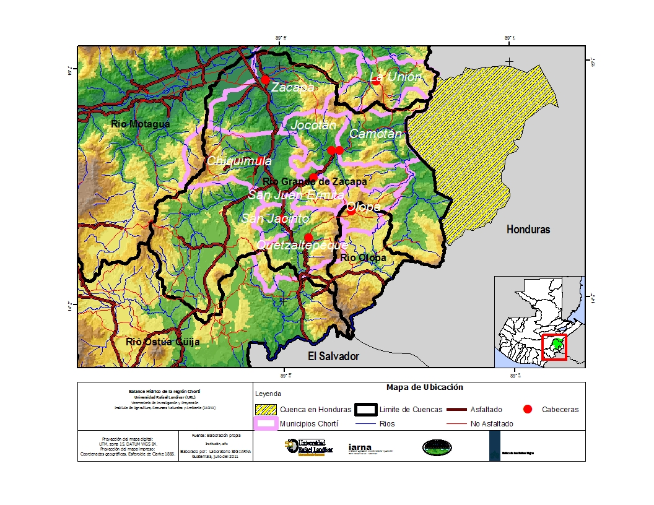

**Fuente:** elaboración propia.

Figura 3

**Área municipal y área de la cuenca del río Grande de Zacapa**

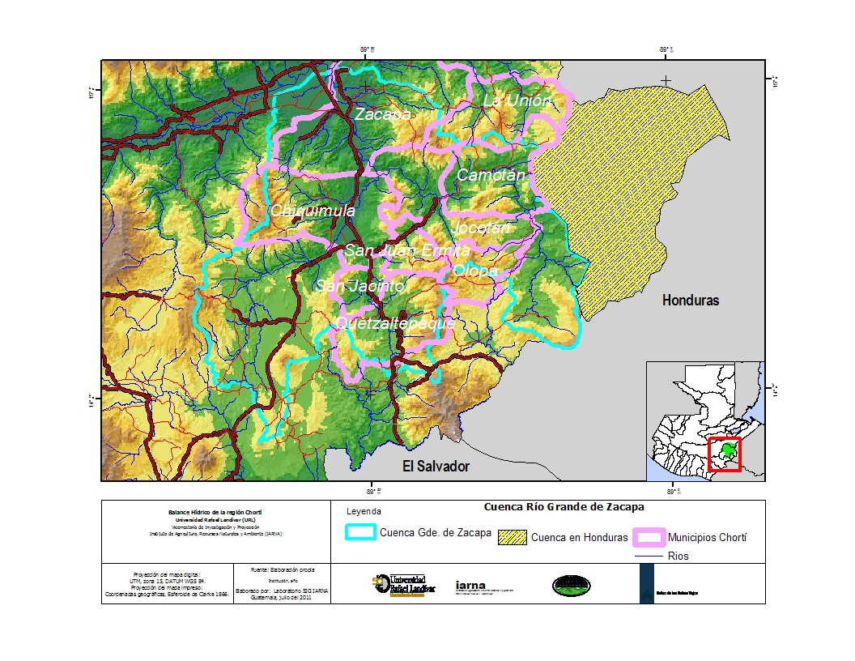

**Fuente:** elaboración propia.

Los municipios del área Chortí, que tienen extensión territorial fuera de esta cuenca, son Olopa, La Unión, Zacapa, Chiquimula, Camotán y Quetzaltepeque (Cuadro 1). Quetzaltepeque no tiene poblaciones importantes fuera de la cuenca y Camotán y Chiquimula, tienen áreas relativamente pequeñas fuera de la cuenca. El balance se hará en la cuenca del río Grande para poder cuadrar los resultados y luego se calculan los balances por municipios. El balance para las zonas que no están dentro de la cuenca del Grande de Zacapa se dificulta, porque son áreas relativamente pequeñas con respecto al total de las otras cuencas a las que pertenecen.

Cuadro 1

**Área de municipios Chortí y % dentro del río Grande de Zacapa**

|  |  |  |  |  |  |  |  |
| --- | --- | --- | --- | --- | --- | --- | --- |
| **Código** | **Municipio** | **Área total municipio en km2\*** | **Área municipio en Cuenca Río Grande en km2** | **% Área en Cuenca río Grande** | **Área fuera de la cuenca en km2** | **% Área municipio fuera de la Cuenca del río**  **Grande** | **Otra cuenca donde se ubica** |
| 2005 | Camotán | 232 | 197 | 85% | 35 | 15% | Motagua |
| 2001 | Chiquimula | 353 | 310 | 88% | 43 | 12% | Motagua |
| 2004 | Jocotán | 252 | 252 | 100% | 0 | 0% |  |
| 2006 | Olopa | 112 | 58 | 52% | 54 | 48% | Olopa |
| 2009 | Quetzaltepeque | 245 | 196 | 80% | 49 | 20% | Ostua |
| 2010 | San Jacinto | 71 | 71 | 100% | 0 | 0% |  |
| 2003 | San Juan Ermita | 81 | 81 | 100% | 0 | 0% |  |
| 1909 | La Unión | 215 | 29 | 13% | 186 | 87% | Motagua |
| 1901 | Zacapa | 517 | 351 | 68% | 166 | 32% | Motagua |

* El área es la que calcula el GIS en base a los límites municipales.

**Fuente:** elaboración propia.

# Balance de la zona Chortí

## Cálculo del balance

Para iniciar los cálculos se empieza con el mes de octubre, ya que de esta manera se asegura que la humedad del suelo está saturada y se obtienen los valores para cada mes. De la misma manera se generan los valores de cada mes para los usos del agua.

Para terminar el cálculo es necesario convertir los caudales de entrada y salida de la cuenca a mm y calcular si hay almacenamiento subterráneo, o si por el contrario, el agua subterránea alimenta los caudales de la zona.

El estudio hidrogeológico (Duarte 2009) muestra los acuíferos y las direcciones de flujo, pero no indica el potencial de almacenamiento ni las zonas de recarga, pues la zona denominada de rocas no acuíferas no permite estimar los volúmenes finales.

## Resultados del balance hídrico

Los resultados del balance hídrico para la cuenca del río Grande de Zacapa se resumen en el Cuadro 2. Este cuadro muestra el balance para el año 2010, asumiendo una cobertura doméstica ideal, es decir que toda la población tiene cobertura. También se muestra la demanda para el año 2010 real, es decir, tomando en cuenta la cobertura que se encontró que existe, la demanda para el 2010, ideal o requerida. El Cuadro 3 muestra el balance para la demanda del año 2015 y 2025.

Para la proyección de las demandas en el caso del agua doméstica, se proyectó la población de acuerdo a las tasas de crecimiento de los municipios y en base a la población, se calculó la demanda requerida, asumiendo una cobertura y continuidad del 100%. Para el riego, la demanda se intentó proyectar en base al crecimiento detectado del año 2000 al 2010, sin embargo, la nueva información parece mostrar una reducción en el área de riego del 4%. Esto puede deberse a varias causas, una sobreestimación en los datos del año 2000 o que las nuevas áreas no hayan sido correctamente registradas. Estos datos requieren una revisión con visitas de campo. En cualquier caso, hay un crecimiento en ciertos municipios, por lo que se estimó la tasa de crecimiento de 6% en 10 años, que corresponde al municipio de Esquipulas, asumiendo que el crecimiento será similar hacia el 2015 y 2025.

|  |  |  |  |  |  |  |  |  |  |  |  |  |  |  |  |  |  |  |  |
| --- | --- | --- | --- | --- | --- | --- | --- | --- | --- | --- | --- | --- | --- | --- | --- | --- | --- | --- | --- |
| **Oferta** | **Volumen en miles de m3** | | | | | | | | | | | | | | | | | | |
| **Enero** | **Febrero** | | **Marzo** | **Abril** | **Mayo** | **Junio** | **Julio** | **Agosto** | | **Septiembre** | | **Octubre** | | | **Noviembre** | **Diciembre** | **Total** | |
|
| Disponibilidad neta | 238.22 | 115.48 | | 73.22 | 310.74 | 7,039.75 | 248,067.07 | 221,781.27 | 256,140.84 | | 365,484.78 | | 80,326.25 | | | 9,127.29 | 3,147.78 | 1,191,852.69 | |
| Caudales naturales | 25,672.65 | 15,707.39 | | 13,973.72 | 12,967.18 | 23,663.41 | 94,155.15 | 108,349.47 | 139,412.19 | | 199,722.22 | | 134,082.99 | | | 53,762.07 | 34,685.01 | 856,153.44 | |
| Agua subterránea | 27,974.94 | 27,974.94 | | 27,974.94 | 27,974.94 | 27,974.94 | 27,974.94 | 27,974.94 | 27,974.94 | | 27,974.94 | | 27,974.94 | | | 27,974.94 | 27,974.94 | 335,699.25 | |
| **Disponibilidad neta + agua subterránea** | **28,213.16** | **28,090.41** | | **28,048.16** | **28,285.67** | **35,014.68** | **276,042.01** | **249,756.21** | **284,115.78** | | **393,459.71** | | **108,301.19** | | | **37,102.23** | **31,122.71** | **1,527,551.93** | |
| **Demanda real 2010** | | | | | | | | | | | | | | | | | | | |
|
| Agua doméstica 2010 | 756.56 | 683.35 | | 756.56 | 732.16 | 756.56 | 732.16 | 756.56 | 756.56 | | 732.16 | | 756.56 | | | 732.16 | 756.56 | 8,907.92 | |
| Agua para riego 2010 | 7,351.51 | 6,640.29 | | 7,351.51 | 7,114.51 | - | - | - | - | | - | | - | | | 7,114.51 | 7,351.51 | 42,923.86 | |
| Otros usos | 0.00 | - | | - | - | - | - | - | - | | - | | - | | | - | - |  | |
| **Total demanda** | **8,108.08** | **7,323.64** | | **8,108.08** | **7,846.67** | **756.56** | **732.16** | **756.56** | **756.56** | | **732.16** | | **756.56** | | | **7,846.67** | **8,108.08** | **51,831.78** | |
| **Balance real 2010** | **-7,869.86** | **-7,208.16** | | **-8,034.86** | **-7,535.93** | **6,283.18** | **247,334.92** | **221,024.71** | **255,384.28** | | **364,752.62** | | **79,569.69** | | | **1,280.62** | **-4,960.30** | **1,140,020.91** | |
| **Demanda ideal 2010** | | | | | | | | | | | | | | | | | | | | |
|
| Agua doméstica 2010 | 1,465.54 | 1,323.71 | 1,465.54 | | 1,418.26 | 1,465.54 | 1,418.26 | 1,465.54 | | 1,465.54 | | 1,418.26 | | 1,465.54 | 1,418.26 | | 1,465.54 | | 17,255.51 | |
| Agua para riego 2010 | 7,351.51 | 6,640.29 | 7,351.51 | | 7,114.51 | - | - | - | | - | | - | | - | 7,114.51 | | 7,351.51 | | 42,923.86 | |
| Otros usos | - | - | - | | - | - | - | - | | - | | - | | - | - | | - | |  | |
| **Total demanda 2010** | 8,817.05 | 7,964.00 | 8,817.05 | | 8,532.78 | 1,465.54 | 1,418.26 | 1,465.54 | | 1,465.54 | | 1,418.26 | | 1,465.54 | 8,532.78 | | 8,817.05 | | 60,179.37 | |
| **Balance ideal 2010** | **-8,578.83** | **-7,848.52** | **-8,743.83** | | **-8,222.04** | **5,574.21** | **246,648.81** | **220,315.74** | | **254,675.31** | | **364,066.52** | | **78,860.71** | **594.51** | | **-5,669.28** | | **1,131,673.31** | |

Cuadro 2

**Balance hídrico 2010 para condición de demanda real y demanda ideal**

**Fuente:** Elaboración propia.

Cuadro 3

**Balance hídrico 2015 y 2025**

|  |  |  |  |  |  |  |  |  |  |  |  |  |  |  |  |  |  |  |  |  |  |  |
| --- | --- | --- | --- | --- | --- | --- | --- | --- | --- | --- | --- | --- | --- | --- | --- | --- | --- | --- | --- | --- | --- | --- |
| **Oferta** | **Volumen en miles de m3** | | | | | | | | | | | | | | | | | | | | | |
| **Enero** | **Febrero** | **Marzo** | **Abril** | | | **Mayo** | | **Junio** | | **Julio** | | **Agosto** | **Septiembre** | | **Octubre** | | | **Noviembre** | **Diciembre** | **Total** | |
|
| Disponibilidad neta | 238.22 | 115.48 | 73.22 | 310.74 | | | 7,039.75 | | 248,067.07 | | 221,781.27 | | 256,140.84 | 365,484.78 | | 80,326.25 | | | 9,127.29 | 3,147.78 | 1,191,852.69 | |
| Caudales naturales | 25,672.65 | 15,707.39 | 13,973.72 | 12,967.18 | | | 23,663.41 | | 94,155.15 | | 108,349.47 | | 139,412.19 | 199,722.22 | | 134,082.99 | | | 53,762.07 | 34,685.01 | 856,153.44 | |
| Agua subterránea | 27,974.94 | 27,974.94 | 27,974.94 | 27,974.94 | | | 27,974.94 | | 27,974.94 | | 27,974.94 | | 27,974.94 | 27,974.94 | | 27,974.94 | | | 27,974.94 | 27,974.94 | 335,699.25 | |
| **Disponibilidad neta + agua subterránea** | **28,213.16** | **28,090.41** | **28,048.16** | **28,285.67** | | | **35,014.68** | | **276,042.01** | | **249,756.21** | | **284,115.78** | **393,459.71** | | **108,301.19** | | | **37,102.23** | **31,122.71** | **1,527,551.93** | |
| **Demanda 2015** | | | | | | | | | | | | | | | | | | | | | | |
|
| Agua doméstica 2015 | 1,646.67 | 1,487.32 | 1,646.67 | 1,593.56 | | | 1,646.67 | | 1,593.56 | | 1,646.67 | | 1,646.67 | 1,593.56 | | 1,646.67 | | | 1,593.56 | 1,646.67 | 19,388.20 | |
| Agua para riego 2015 | 7,572.06 | 6,839.50 | 7,572.06 | 7,327.95 | | | - | | - | | - | | - | - | | - | | | 7,327.95 | 7,572.06 | 44,211.57 | |
| Otros usos | 0.00 | - | - | - | | | - | | - | | - | | - | - | | - | | | - | - |  | |
| **Total demanda 2015** | **9,218.72** | **8,326.81** | **9,218.72** | **8,921.51** | | | **1,646.67** | | **1,593.56** | | **1,646.67** | | **1,646.67** | **1,593.56** | | **1,646.67** | | | **8,921.51** | **9,218.72** | **63,599.77** | |
| **Balance 2015** | **-8,980.51** | **-8,211.34** | **-9,145.50** | **-8,610.77** | | | **5,393.08** | | **246,473.52** | | **220,134.61** | | **254,494.18** | **363,891.22** | | **78,679.58** | | | **205.79** | **-6,070.95** | **1,128,252.91** | |
| **Demanda 2025** | | | | | | | | | | | | | | | | | | | | | | | |
|
| Agua doméstica 2025 | 2,096.98 | 1,894.05 | 2,096.98 | | 2,029.33 | 2,096.98 | | 2,029.33 | | 2,096.98 | | 2,096.98 | | | 2,029.33 | | 2,096.98 | 2,029.33 | | 2,096.98 | | 24,690.23 | |
| Agua para riego 2025 | 8,026.38 | 7,249.87 | 8,026.38 | | 7,767.63 | - | | - | | - | | - | | | - | | - | 7,767.63 | | 8,026.38 | | 46,864.27 | |
| Otros usos | 0.00 | - | - | | - | - | | - | | - | | - | | | - | | - | - | | - | | 0.00 | |
| **Total demanda 2025** | **10,123.36** | **9,143.91** | **10,123.36** | | **9,796.96** | **2,096.98** | | **2,029.33** | | **2,096.98** | | **2,096.98** | | | **2,029.33** | | **2,096.98** | **9,796.96** | | **10,123.36** | | **71,554.49** | |
| **Balance 2025** | **-9,885.14** | **-9,028.44** | **-10,050.14** | | **-9,486.22** | **4,942.77** | | **246,037.74** | | **219,684.30** | | **254,043.87** | | | **363,455.44** | | **78,229.27** | **-669.67** | | **-6,975.58** | | **1,120,298.19** | |

**Fuente:** Elaboración propia.

Es importante hacer notar que dentro de la demanda es necesario incluir otros usos del agua como industriales y agroindustriales, como los beneficios de café y otros. Sin embargo, aunque ANACAFE prometió proporcionar esta información, aún no se ha logrado obtenerla y no fue incluida en este estudio. Otros usos como podrían ser los turicentros y algunos otros usos industriales, no pudieron ser detectados, cuantificados y ubicados geográficamente. Actualmente, el Administrador del Mercado Mayorista, del sector eléctrico (Ver en <http://www.amm.org.gt/>), no reporta ninguna hidroeléctrica importante conectada al sistema eléctrico nacional, sin embargo, hay dos o tres en proyecto (por ejemplo El Orégano), que deberán considerarse si llegasen a funcionar en el futuro.

En las proyecciones se asume que la disponibilidad se mantendrá constante, por lo que lo que aumentara será la demanda. En este análisis se toma en cuenta que el 80% de las aguas domésticas se vuelven aguas residuales contaminadas, por lo que prácticamente, debido a las descargas directas a los cauces, implican que el volumen de los caudales naturales están contaminados, y es por ello que ese caudal no se considera disponible, especialmente en los municipios aguas abajo.

Los cuadros del balance muestran claramente el déficit existente en por lo menos cinco meses del año, que para el año 2025 se convierten en seis. Para cubrir estos déficits será necesario recurrir al agua subterránea almacenada, pero es importante tomar en cuenta que el uso de este recurso conlleva, no solo un alto costo en el proceso de extracción, sino que las zonas donde se almacena finalmente no están fácilmente disponibles para todas las comunidades y todas las áreas. En Figura 4 se presenta la ubicación de los acuíferos.

Con la demanda, la relación con las proyecciones entre riego y agua doméstica se mantiene en el rango de 70 % para riego y 30 % para agua doméstica.

Por otro lado, cuando se analiza el crecimiento de la demanda de agua doméstica por municipio que se muestra el Cuadro 4, se indica el aumento en galones por minuto requeridos para mantener una cobertura al 100% de la población, en cada municipio. Primero se observa que con la cobertura real obtenida, se observa, que el incremento de volumen de servicio que las municipalidades tendrán que hacer en la zona para cubrir la demanda y legar a un 100%, es considerable alto. Para lograr cobertura al 100% conforme a la cobertura reportada actualmente, se requiere un 76% de incremento de caudal en toda la región, y si asumimos que se debe tener coberturas del 100% en el año 2025 el incremento total deberá ser de 153%, es decir, que prácticamente deberán complementar la oferta actual de los servicios con una y media veces el agua que actualmente tienen, para cubrir la situación en 15 años. Así por ejemplo San Jacinto debe incrementar 267% para lograr la cobertura al 100% en el 2010, un 9% adicional para el 2015, en total para cubrir la demanda al 2025 al 100% se requiere 371% más de agua que la oferta actual.

Figura 4

**Ubicación de los acuíferos en el área de la cuenca del río Grande de Zacapa**

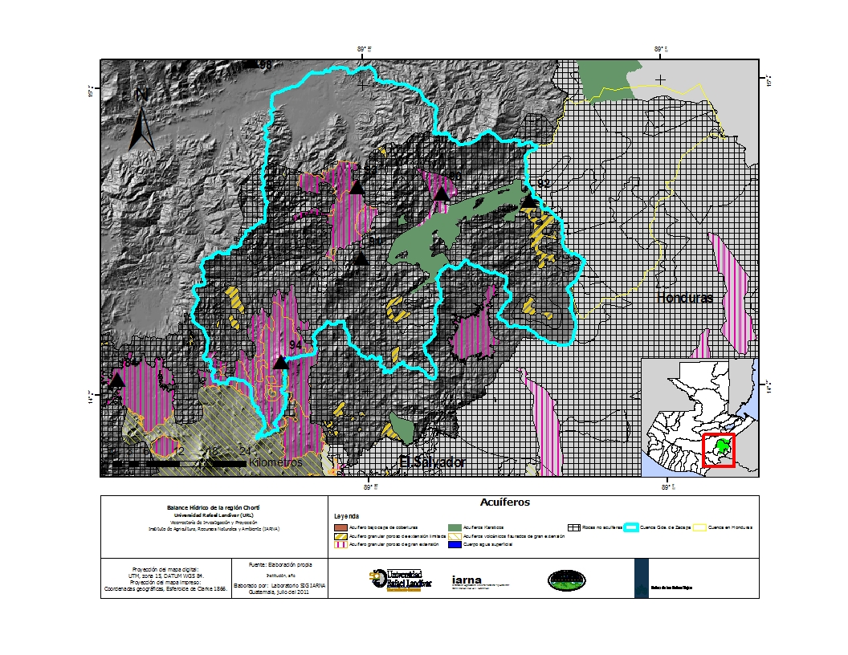

**Fuente:** Duarte, 2009.

Cuadro 4

**Incremento en GPM del consumo doméstico por municipio**

|  |  |  |  |  |  |  |  |  |
| --- | --- | --- | --- | --- | --- | --- | --- | --- |
| **Municipio** | **GPM 2010 REAL** | **GPM 2010 IDEAL \*** | **GPM ADIC 2015\*\*\*** | **GPM ADIC 2025\*\*\*** | **Volumen en % para lograr cobertura del 100% en el 2010** | **Volumen en % de aumento del 2010 al 2015 \*** | **Volumen en % de aumento del 2010 al 2025 \*** | **Volumen en % de aumento del 2010 al 2025 \*\*** |
| Zacapa | 1024.910 | 1457.088 | 121.134 | 273.316 | 42% | 8% | 27% | 81% |
| La Unión | 327.061 | 624.831 | 80.730 | 194.098 | 91% | 13% | 44% | 175% |
| Chiquimula | 1165.142 | 2008.827 | 194.983 | 448.579 | 72% | 10% | 32% | 128% |
| San Juan Ermita | 218.819 | 284.143 | 17.314 | 37.857 | 30% | 6% | 19% | 55% |
| Jocotán | 780.912 | 1185.230 | 234.735 | 618.144 | 52% | 20% | 72% | 161% |
| Camotán | 412.432 | 1065.195 | 222.698 | 594.807 | 158% | 21% | 77% | 356% |
| Olopa | 313.063 | 504.055 | 90.854 | 233.788 | 61% | 18% | 64% | 165% |
| Quezaltepeque | 214.205 | 570.855 | 22.025 | 46.632 | 166% | 4% | 12% | 199% |
| San Jacinto | 71.001 | 260.891 | 22.524 | 51.050 | 267% | 9% | 28% | 371% |
| **Total** | **4527.545** | **7961.114** | **1006.995** | **2498.270** | **76%** | **13%** | **44%** | **153%** |
| * Asumiendo cobertura del 100% en el 2010 | | | | | | | | |
| ** Asumiendo las coberturas reales del 2010 | | | | | | | | |
| *** Asumiendo que las coberturas en 2015 y 2025 son 100% | | | | | | | | |

**Fuente:** elaboración propia.

Una buena parte del agua se obtiene de nacimientos, por lo que se hizo un análisis de las fuentes de agua existentes. Las fuentes disponibles se encuentran en dos bases de datos, una generada por ASORECH y la otra por el estudio hidrogeológico (Duarte 2009). Las primeras tienen la ventaja de que recopilan más información acerca de las fuentes, pero solo abarcan los municipios de Olopa, Quetzaltepeque, San Juan Ermita, San Jacinto y Zacapa y algunas de ellas tiene errores de ubicación o de cálculo de los aforos. Por otro lado las del estudio hidrogeológico, no especifican las fechas de los aforos, e incluyen algunos ríos como fuentes, por lo que no está claro si se pueden considerar fuentes de agua subterránea.

En cualquier caso se elaboró el Cuadro 5 con el número de fuentes, su tipo y su caudal total en l/seg por municipio. Este cuadro nos permite inferir que la demanda está siendo cubierta totalmente por agua subterránea y que el volumen que aporta para fines de la demanda es de **106,299.341** miles de m3. La demanda de riego y agua doméstica proyectada para el 2025 es de **71,544** miles de m3, por lo que con la cantidad captada de las fuentes debería ser suficiente para cubrir incluso las demandas proyectadas.

Este resultado aparentemente positivo refleja dos cosas importantes, la primera que la información de las fuentes debe ser revisada con mucho mayor detalle, asegurando que los caudales han sido determinados en forma correcta y segundo, que es necesario hacer una revisión seria de los sistemas de agua y su eficiencia.

Cuadro 5

**Fuentes subterráneas por municipio**

|  |  |  |  |  |  |  |  |
| --- | --- | --- | --- | --- | --- | --- | --- |
| **Municipio** | **Tipo** | **Estudio hidrológico** | | **Levantamiento ASORECH Y MARN** | | **Volumen total anual utilizado en miles de m3** | **Comentarios** |
| **Cantidad de fuentes por tipo** | **en l/seg** | **Cantidad** | **Caudal** |
| Agua Blanca | Laguna | 2 | 1.85 |  |  | 58.342 |  |
| Agua Blanca | Manantial | 6 | 3.26 |  |  | 102.807 |  |
| Agua Blanca | Pozo excavado | 19 | 5.86 |  |  | 184.801 |  |
| Agua Blanca | Pozo perforado | 6 | 97.33 |  |  | 3,069.399 |  |
| Agua Blanca | Río | 6 | 1.41 |  |  | 44.466 |  |
| Asunción Mita | Lago | 1 |  |  |  | 0.000 |  |
| Asunción Mita | Laguna | 1 |  |  |  | 0.000 |  |
| Asunción Mita | Manantial | 17 | 135.82 |  |  | 4,283.220 |  |
| Asunción Mita | Pozo excavado | 5 |  |  |  | 0.000 |  |
| Asunción Mita | Pozo perforado | 12 | 0.79 |  |  | 24.913 |  |
| Asunción Mita | Río | 2 | 3,210 |  |  | 101,230.560 |  |
| Camotán | Manantial | 191 | 63.34 |  |  | 1,997.490 |  |
| Chiquimula | Manantial | 16 | 2.08 |  |  | 65.595 |  |
| Chiquimula | Pozo excavado | 3 | 0.32 |  |  | 10.092 |  |
| Concepción Las Minas | Manantial | 20 | 35.89 |  |  | 1,131.827 |  |
| Concepción Las Minas | Pozo excavado | 1 | 2.91 |  |  | 91.770 |  |
| Concepción Las Minas | Río | 7 | 921.35 |  |  | 29,055.694 |  |
| Esquipulas | Manantial | 62 | 2,672.18 |  |  | 84,269.868 |  |
| Esquipulas | Pozo excavado | 1 | 0.03 |  |  | 0.946 |  |
| Esquipulas | Río | 6 | 433.62 |  |  | 13,674.640 |  |
| Ipala | Pozo perforado | 4 | 14.23 |  |  | 448.757 |  |
| Ipala | Manantial | 4 | 1.34 |  |  | 42.258 |  |
| Ipala | Pozo excavado | 1 | 1.59 |  |  | 50.142 |  |
| Jocotán | Manantial | 106 | 67.11 |  |  | 2,116.381 |  |
| Jocotán | Pozo excavado | 3 | 0.07 |  |  | 2.208 |  |

|  |  |  |  |  |  |  |  |
| --- | --- | --- | --- | --- | --- | --- | --- |
| **Municipio** | **Tipo** | **Estudio hidrológico** | | **Levantamiento ASORECH Y MARN** | | **Volumen total anual utilizado en miles de m3** | **Comentarios** |
| **Cantidad de fuentes por tipo** | **en l/seg** | **Cantidad** | **Caudal** |
| Olopa | Manantial | 100 | 46.08 | 14 | 12.492 | 1,453.179 | Casi todos coinciden con excepción de 3 de los de ASORECH que corresponden a los códigos 02452361624242, 02515691627167 y el 0251602166585 |
| Olopa | Río | 1 | 32.26 |  |  | 1,017.351 |  |
| Progreso | Pozo perforado | 15 | 11 |  |  | 346.896 |  |
| Progreso | Manantial | 8 | 2.26 |  |  | 71.271 |  |
| Quetzaltepeque | Manantial | 3 | 0.03 | 56 | 24.474 | 0.946 | No hay coincidencia |
| Quetzaltepeque | Pozo excavado |  |  | 2 | 0.046 | 0.000 |  |
| Quetzaltepeque | Río |  |  | 4 | 14.038 | 0.000 |  |
| San Jacinto | Manantial |  |  | 15 | 3.765 | 0.000 |  |
| San Juan Ermita | Manantial | 149 | 122.35 | 109 | 28.254 | 3,858.430 | 89 coinciden, 12 que aparecen en Jocotán en el estudio hidrogeológico y en ASIRECH corresponde a San Juan Ermita |
| Santa Catarina Mita | Manantial | 9 | 38.61 |  |  | 1,217.605 |  |
| Santa Catarina Mita | Pozo perforado | 14 | 46.25 |  |  | 1,458.540 |  |
| Santa Catarina Mita | Río | 1 | 1,840 |  |  | 58,026.240 |  |
| Zacapa | Manantial |  |  | 23 | 44.653 | 0.000 |  |
| **Total de Volumen anual** |  |  |  |  |  | **106,299.341** |  |

Cuadro 5

**Fuentes subterráneas por municipio**

continúa

* No se incluyeron las fuentes indicadas como ríos.

**Fuente:** Elaboración propia.

Por ejemplo, el encargado de agua de la cabecera municipal de Zacapa, Samuel Batz, está claro que las fuentes pueden cubrir la demanda del municipio, sin embargo las pérdidas e ineficiencias de la red no permiten tener el caudal suficiente para dar un adecuado servicio. Solo con los pozos existentes y funcionando en promedio 8 horas al día se puede abastecer una población de prácticamente 15,000 habitantes, más la toma del río con 8 lts/seg proporcionaría fácilmente caudal para otros 5,000 habitantes, por lo que la cabecera deberia poder cubrir sin ningún problema 20,000 habitantes o más. Sin embargo, hay serias limitaciones en el servicio.

Es importante tomar en cuenta que los municipios en términos generales, no cuentan con información actualizada de la situación de agua y saneamiento del municipio. Esto se comprueba al ver los planes municipales de SEGEPLAN que muestran poco detalle con excepción de algunos municipios como San Jacinto. En algunos casos aunque muestran coberturas con mejor detalle, esta información parece no estar disponible a nivel municipal, Muchas veces los esfuerzos se concentran en la cabecera municipal, o se han quedado en planes de agua y saneamiento anteriores del año 2000 o 2002 desarrollados en ese entonces por la Secretaría de Recursos Hidráulicos, UNICEF o INFOM.

Se requiere una mejora sustancial en la información que debe existir a nivel municipal de los servicios de agua y saneamiento. Además es una información que debe ser de fácil acceso para la toma de decisiones de las autoridades municipales.

Tres grandes limitaciones de la información de la demanda se pudieron detectar:

1. Las municipalidades no tienen el estado de los sistemas de agua, considerando temas de fuentes utilizadas, cantidad, continuidad y calidad en algunos casos ni siquiera hay detalles para la cabecera.
2. El inventario de fuentes requiere una revisión sobre todo de los caudales, pues parece ser que están sobreestimados y algunas fuentes importantes no esta consideradas.
3. Las áreas de riego, la fuente del suministro (subterránea y superficial) los volúmenes de agua utilizada, las épocas de riego y la ubicación de las áreas de riego requieren una mayor identificación.

La mejora en esta información permitirá tener indicadores que resulten en un manejo más eficaz del recurso.

# Indicadores

Uno de los objetivos del balance es poder presentar indicadores que permitan demostrar los avances del proyecto y establecer una línea base. Los indicadores que se proponen son los siguientes, su cálculo detallado aparece en el Anexo 1:

Estado:

* Oferta
* Volumen disponible
* Volumen disponible per cápita

Presión

* Utilización de agua
* Uso de agua sin agricultura de secano
* Uso de agua sin agricultura de secano e hidroeléctricas
* Utilización de agua per cápita
* Escasez de agua en %

Impacto

* Índice de cobertura de agua potable (% de hogares)
* Continuidad del servicio
* Calidad del servicio
* Incidencia de enfermedades de origen hídrico (No. de casos/1,000 habitantes)
* Incidencia de casos mortales por enfermedades de origen hídrico (No. de casos/10,000 habitantes)
* Mortalidad infantil por enfermedades de origen hídrico (No. de casos)

Respuesta

* Índice de cobertura de saneamiento (% de hogares)
* Volumen tratado de las descargas domesticas producidas (% de hogares)
* Grado de protección de las zonas de recarga

## Indicadores de Estado y de Presión

Con respecto a los indicadores de estado y de presión, estos se obtienen directamente del balance hídrico y se resumen en el Cuadro 6. El índice de escasez de la relación demanda-oferta. En la Figura 5 se presenta en mapas el mes más crítico y el mes menos crítico.

|  |  |  |  |  |  |
| --- | --- | --- | --- | --- | --- |
| **Mes** | **Índice de** | | | | |
| **Volumen disponible en miles de m3** | **Volumen Disponible m3 per cápita** | **Uso de agua en miles de m3** | **Uso de agua en m3 per cápita** | **Escasez** |
|
| Enero | - 8,578.83 | - | 8,817.05 | 0.024 | Crisis |
| Febrero | - 7,848.52 | - | 7,964.00 | 0.021 | Crisis |
| Marzo | - 8,743.83 | - | 8,817.05 | 0.024 | Crisis |
| Abril | - 8,222.04 | - | 8,532.78 | 0.023 | Crisis |
| Mayo | 5,574.21 | 0.01 | 1,465.54 | 0.004 | Medio |
| Junio | 246,648.81 | 0.66 | 1,418.26 | 0.004 | Mínimo |
| Julio | 220,315.74 | 0.59 | 1,465.54 | 0.004 | Mínimo |
| Agosto | 254,675.31 | 0.68 | 1,465.54 | 0.004 | Mínimo |
| Septiembre | 364,066.52 | 0.98 | 1,418.26 | 0.004 | Mínimo |
| Octubre | 78,860.71 | 0.21 | 1,465.54 | 0.004 | Mínimo |
| Noviembre | 594.51 | 0.00 | 8,532.78 | 0.023 | Muy alto |
| Diciembre | - 5,669.28 | - | 8,817.05 | 0.024 | Crisis |
| **Total** | **1,131,673.31** | **3.15** | **60,179.37** | **0.162** | **Mínimo** |

Cuadro 6

**Indicadores de estado y presión**

**Fuente:** Elaboración propia.

Figura 5

**Mapas del índice de escasez del mes de abril y el mes de julio**

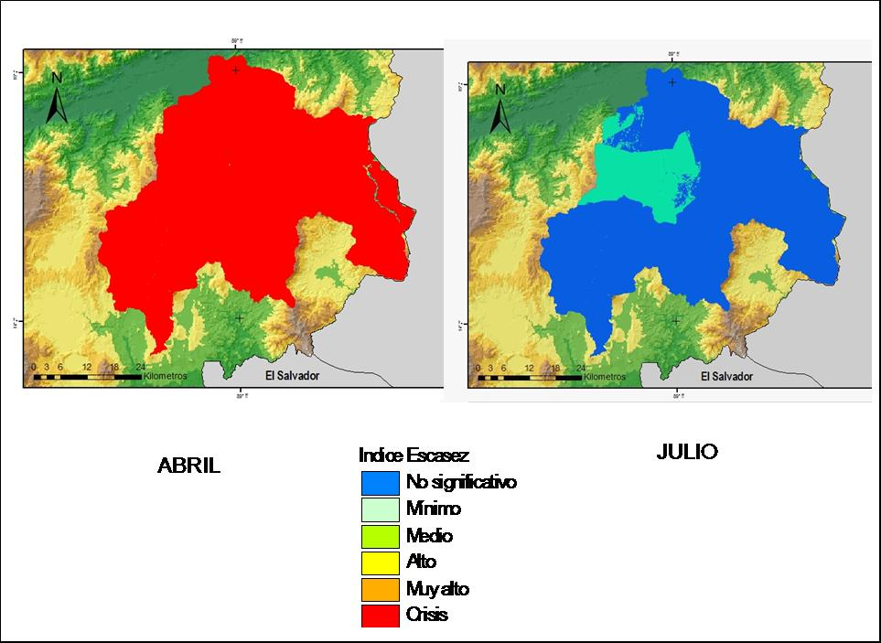

**Fuente:** Elaboración propia.

## Indicadores de Impacto

Con respecto a los indicadores de impacto, hay que admitir que este índice de cobertura no está actualizado y en la mayoría de los casos es de 10 años atrás, con la excepción de las cabeceras municipales algunas de las cuales cuentan con mejor información. De cualquier manera, para fines del proyecto este indicador es insuficiente, pues en la mayoría de los casos los proyectos consisten en mejoras a servicios existentes, que si bien en algunos casos pueden traducirse en una mejora de cobertura, no siempre es así. Por ello se propone incluir dos indicadores más:

* **Continuidad** que no es más que horas de servicio al día.
* **Calidad** que indica la calidad del agua en los sistemas.

El indicador de **continuidad** implica que un buen servicio se presta las 24 horas del día, un servicio regular más de 12 horas del día, un servicio malo menos de 12 horas pero más de seis horas diarias y menos de seis horas es deficiente. Para el primer indicador propuesto la información actual es insuficiente y por ello deberá recabarse más información.

Para el segundo indicador propuesto, bastaría con indicar si la calidad del agua es apta o no apta para consumo humano. La información del Ministerio de Salud Pública y Asistencia Social (MSPAS) es bastante buena, para usarse de base, pues con su programa de vigilancia de los servicios de agua tiene el comportamiento de varios años en diferentes sistemas de diferentes comunidades. La Figura 6 muestra un mapa con la situación de la calidad de agua con las comunidades reportadas para el 2010 de los proyectos controlados por el MSPAS. Y aunque esta es una línea base adecuada para iniciar, hay que considerar que no todos los sistemas mejorados (solamente 11 de 25) están incluidos en los datos del 2010. Al revisar datos del 2007, 2008 y 2009 del MSPAS se logra obtener algún dato para todos los proyectos. Es preocupante que solamente la mitad de las comunidades del área, tiene algún dato de calidad de agua del 2007 al 2010 (Cuadro 7). Es recomendable en cualquier caso hacer muestreos de calidad de agua, previo a la intervención, transferirlos al MSPAS para oficializarlos y luego efectuar la intervención.

Con respecto a los índices de morbilidad y mortalidad relacionados a enfermedades de origen hídrico, el impacto del programa es difícil de medir, porque las estadísticas de salud son en general a nivel municipal y las intervenciones del proyecto son a nivel de comunidades. Para un programa a nivel municipal esto sería suficiente. Si bien es cierto, se logró obtener un cuadro con la de morbilidad por comunidades para San Juan Ermita, los otros municipios no cuentan con este detalle. Un levantamiento similar al de San Juan Ermita sería necesario hacer en todos los municipios del proyecto.

Figura 6

**Mapas con la calidad de agua de los servicios**

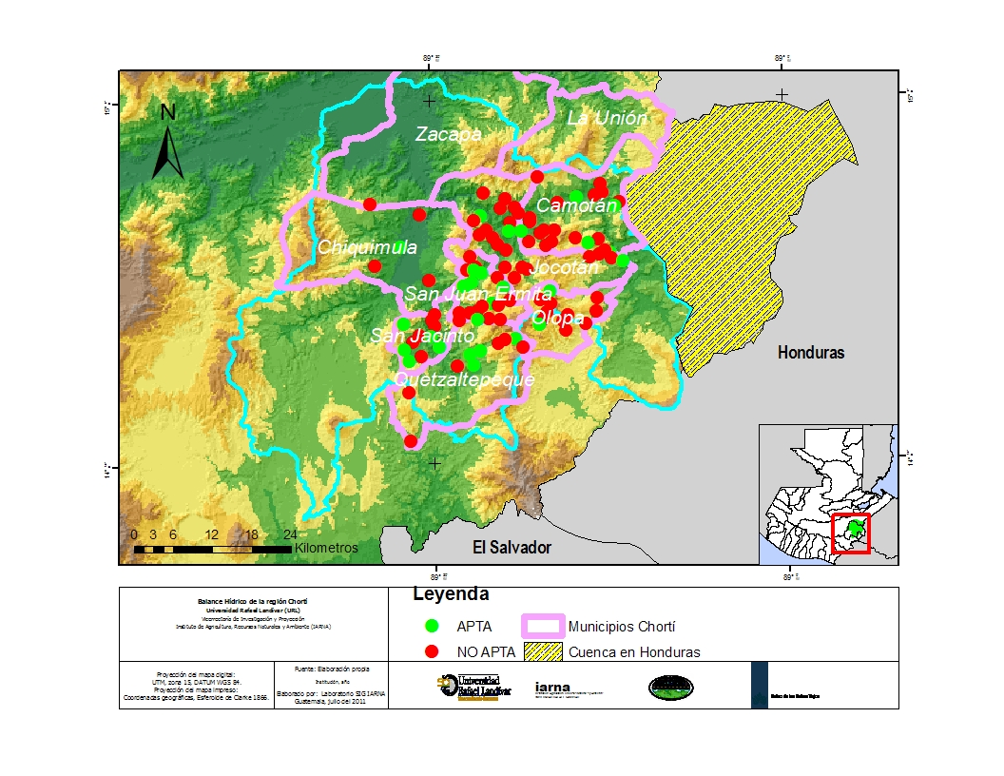

**Fuente:** Elaboración propia.

|  |  |  |  |  |  |  |  |  |
| --- | --- | --- | --- | --- | --- | --- | --- | --- |
| **Municipio** | **Apta** | **No apta** | **Sin información** | | **Total**  **comu-nidades** | **Proyecto de agua implementados** | | **Observaciones** |
| **Número** | **%** | **Total** | **con línea base** |
| Zacapa |  |  | 117 |  | 117 | 5 |  | No se obtuvieron datos de Zacapa |
| La Unión |  |  | 42 |  | 42 |  |  | No se obtuvieron datos de La Unión |
| Camotán | 16 | 25 | 50 | 55% | 91 | 1 | 1 |  |
| Chiquimula | 13 | 23 | 63 | 64% | 99 | 0 | 0 |  |
| Jocotán | 7 | 25 | 41 | 56% | 73 | 2 | 2 | Datos línea base de 2007 |
| Olopa | 6 | 20 | 1 | 4% | 27 | 2 | 2 |  |
| Quetzaltepeque | 21 | 23 | 52 | 54% | 96 | 5 | 5 |  |
| San Jacinto | 8 | 7 | 14 | 48% | 29 | 6 | 6 |  |
| San Juan Ermita | 16 | 14 | 4 | 12% | 34 | 3 | 3 | Línea base 2009, un proyecto mejoro acceso pero no tenia problema de calidad |
| **Total** | **87** | **137** | **225** | **50%** | **449** | **19** | **19** |  |

Cuadro 7

**Datos de calidad de agua por comunidades de cada municipio y proyectos**

**implementados por ASORECH**

**Fuente:** Elaboración propia.

En cualquier caso aquí se muestran los indicadores a nivel municipal en el Cuadro 8, es importante hacer ver que en el caso de los indicadores de morbilidad y mortalidad a nivel de comunidad, estos índices se limitan a número de casos, pues pierde sentido los índices de cada 1,000 o 10,000 habitantes usados a nivel municipal, departamental o nacional.

Cuadro 8

**Indicadores de impacto**

|  |  |  |  |  |  |
| --- | --- | --- | --- | --- | --- |
| **Código** | **Municipio** | **Cobertura de agua potable %** | **Incidencia de enfermedades de origen hídrico No. de casos /1000 habitantes** | **Incidencia de casos mortales por enfermedades de origen hídrico No. de casos /10,000 habitantes** | **Mortalidad de niños menores de 5 años por enfermedades de origen hídrico** |
| 1901 | Zacapa | 82 | 17.35 | * | 6 |
| 1909 | La Unión | 91 | 20.00 | * | 5 |
| 2001 | Chiquimula | 74 | 52.43 | * | 6 |
| 2003 | San Juan Ermita | 86 | 157.87 | 2 | 10.00 |
| 2004 | Jocotán | 93 | 80.95 | 2.56 | 7 |
| 2005 | Camotán | 61 | 170.87 | 3.06 | 11 |
| 2006 | Olopa | 74 | 175.53 | 1.72 | 4 |
| 2009 | Quezaltepeque | 86 | 51.21 | 0.54 | 14.2 |
| 2010 | San Jacinto | 17 | 46.83 | 1.00 | 3 |
| * No se pudo definir mortalidad solo por origen hídrico. | | | | | |

## Indicadores de Respuesta

Para los indicadores de respuesta, simplemente se cuenta con la cobertura de saneamiento de INFOM, que debería usarse como línea base, pero que debe ser actualizada. Los municipios no pudieron actualizar la información más reciente.

En el caso de tratamiento de aguas servidas urbanas con plantas de tratamiento el indicador es 0%, pues aunque todos tienen planes para la construcción de las plantas de tratamiento, no tienen financiamiento o no tienen donde construirla. En el caso de Zacapa que ya la tiene programada, pero aún no inicia la construcción y solo atenderá parcialmente la cabecera. En el caso de Jocotán tienen problemas legales con el sitio donde la instalaran.

Finalmente, solo en la zona de la Unión hay un esfuerzo serio municipal de proteger el bosque húmedo de la zona de recarga. Además está el esfuerzo de proteger el área del Gigante, aunque el mismo se encuentra fuera de la cuenca del Río Grande de Zacapa. El Cuadro No. 9 presenta estos indicadores.

Cuadro 9

**Indicadores de Respuesta**

|  |  |  |  |  |
| --- | --- | --- | --- | --- |
| **Código** | **Municipio** | **Cobertura de saneamiento %** | **Número de plantas de tratamiento operando** | **Áreas protegidas** |
| 1901 | Zacapa | 73.0 | 0 |  |
| 1909 | La Unión | 93.0 | 0 | 1 |
| 2001 | Chiquimula | 55.2 | 0 |  |
| 2003 | San Juan Ermita | 51.0 | 0 |  |
| 2004 | Jocotán | 44.0 | 0 |  |
| 2005 | Camotán | 60.0 | 0 |  |
| 2006 | Olopa | 66.0 | 0 |  |
| 2009 | Quezaltepeque | 93.0 | 0 |  |
| 2010 | San Jacinto | 11.0 | 0 |  |

# Conclusiones y recomendaciones

## Conclusiones

* Los usos principales son riego (70%) y agua potable (30%). Esto implica que para la población de la cuenca el uso de agua es de 0.162 m3/habitante, mientras que la disponibilidad es de 3.15 m3/habitante.
* De los resultados obtenidos, se estima que en general hay un almacenamiento a largo plazo en los acuíferos, que potencialmente puede ser utilizado para suministrar la deficiencia de agua.
* La información de la situación de los sistemas de agua y de saneamiento a nivel municipal, no está actualizada adecuadamente. La mayor parte de la información es de hace 10 años. Un esfuerzo importante es necesario para institucionalizar la información a nivel municipal, actualizar los planes de agua y saneamiento para que sean sistemas dinámicos del estado del agua y saneamiento en el lugar. Requerirá un trabajo de campo intenso.
* Aunque la información de manantiales y pozos es relativamente buena, (adolece en algunos casos de que no reportan fechas de aforo), existe una discrepancia importante entre los volúmenes registrado por las fuentes subterráneas y el consumo estimado. Según los datos existentes se extrae mucho más agua de la que se necesita, incluso es más de la que se requiere en el 2025, según las proyecciones.
* Los meses de octubre a mayo son los que tienen el índice de escasez crítico.
* Los meses de junio, julio, agosto y septiembre tienen exceso de agua, el cual se convierte en escorrentía y almacenamiento subterráneo.
* Las inversiones para lograr el 100% de cobertura son cuantiosas, ya que los municipios tienen que duplicar en la mayoría de los casos, los volúmenes de agua que tienen actualmente. Deben hacerse las inversiones en base a decisiones bien fundamentadas, que requieren un mejor conocimiento de parte de las autoridades municipales de la situación de sus servicios.
* Es obvio que con un adecuado manejo del recurso, a través del almacenamiento de las aguas para su uso en época seca y la no contaminación de las aguas, puede haber una condición muy favorable en el manejo de las aguas. Se puede tener una situación favorable durante todo el año de disponibilidad del recurso hídrico, ya que el balance muestra que en el largo plazo, hay un buen almacenamiento positivo en los acuíferos por año y una escorrentía que se pierde drenando hacia el río Motagua.

## Recomendaciones

* Es necesario actualizar la información de los usos del agua. En el caso de agua potable se debe conseguir información de la cobertura actual, así como de continuidad y calidad de agua. Esto debe hacerse en coordinación con la municipalidad y debe institucionalizarse a través de planes de agua y saneamiento municipales. La información debe estar a nivel de comunidad y sistema.
* La información en el caso de riego, debe incluir las hectáreas regadas, el tipo de sistema y además deben ubicarse geográficamente.
* Además es necesario mejorar la información de los otros usos como turicentros, hidroeléctricas, beneficios de café y otros.
* Se debe ampliar el análisis a otros municipios e incluir todos aquellos que conformen las cuencas dentro del área, como Esquipulas, en la cuenca del río Olopa. Para el caso específico de la Unión, la mayor parte de su extensión es en la cuenca del Motagua.
* Es necesario tomar acciones inmediatas para la gestión del agua, el hecho de que las plantas de tratamiento de aguas servidas no estén funcionando, implica una contaminación de prácticamente todo el caudal superficial disponible.
* Si la información de fuentes es correcta, las municipalidades y comunidades deben verificar la eficiencia de los servicios, pues es notorio que se está extrayendo más agua de la que la demanda requiere.
* Una buena gestión del recurso, inicia por un buen conocimiento del estado de las cosas, por lo que se recomienda en la elaboración de planes dinámicos de la gestión del agua. Estos planes permitirán distribuir y aprovechar en mejor forma el recurso hídrico.

# Bibliografía

1. Duarte Saldaña, José Roberto 2009. Informe Final CONSULTORIA EN HIDROLOGIA/HIDROGEOLOGIA. PROGRAMA CAMARENA/GTZ BOSQUES Y AGUA "Conservación del Agua a través del Manejo Transfronterizo de los Recursos Naturales (CAMARENA)". Proyecto Trifinio.
2. INETER 2005, BALANCE HÍDRICO INTEGRADO Y DINAMICO EN EL SALVADOR. COMPONENTE EVALUACION DE RECURSOS HIDRICOS. Servicio Nacional de Estudios Territoriales San Salvador.
3. SIMPFENDÖRFER, C. 2000. Riego en Praderas, Tierra Adentro. Especial riego y drenaje. INIA Instituto de Investigaciones Agropecuarias (34): 36 – 38. [www.inia.cl/medios/biblioteca/ta/**NR25609**.**pdf**](http://www.inia.cl/medios/biblioteca/ta/NR25609.pdf)
4. SEGEPLAN 2010, PLAN DE DESARROLLO JOCOTAN, CHIQUIMULA, Consejo Municipal de Desarrollo del Municipio de Jocotán, Chiquimula.
5. SEGEPLAN 2010, PLAN DE DESARROLLO CAMOTAN, CHIQUIMULA, Consejo Municipal de Desarrollo del Municipio de Camotán, Chiquimula.
6. SEGEPLAN 2010, PLAN DE DESARROLLO CHIQUIMULA, CHIQUIMULA, Consejo Municipal de Desarrollo del Municipio de Chiquimula, Chiquimula.
7. SEGEPLAN 2010, PLAN DE DESARROLLO QUETZALTEPEQUE, CHIQUIMULA, Consejo Municipal de Desarrollo del Municipio de Quetzaltepeque, Chiquimula.
8. SEGEPLAN 2010, PLAN DE DESARROLLO SAN JUAN ERMITA, CHIQUIMULA, Consejo Municipal de Desarrollo del Municipio de San Juan Ermita, Chiquimula.
9. SEGEPLAN 2010, PLAN DE DESARROLLO SAN JACINTO, CHIQUIMULA, Consejo Municipal de Desarrollo del Municipio de San Jacinto, Chiquimula.
10. SEGEPLAN 2010, PLAN DE DESARROLLO OLOPA, CHIQUIMULA, Consejo Municipal de Desarrollo del Municipio de Olopa, Chiquimula.
11. SEGEPLAN 2010, PLAN DE DESARROLLO LA UNION, ZACAPA, Consejo Municipal de Desarrollo del Municipio de LA Unión, Zacapa.
12. SEGEPLAN 2010, PLAN DE DESARROLLO ZACAPA, ZACAPA, Consejo Municipal de Desarrollo del Municipio de Zacapa, Zacapa.
13. IARNA 2004, PERFIL AMBIENTAL DE GUATEMALA, Instituto de Agricultura, Recursos Naturales y Ambiente, Instituto de Incidencia Ambiental, Facultad de Ciencias Ambientales y Agrícolas, Universidad Rafael Landívar.
14. Mapas base del Sistema de Información Geográfica de la Unidad de Planificación Geográfica y Gestión de Riesgo del Ministerio de Agricultura Ganadería y Alimentación (MAGA)
15. Información Hidrológica y Meteorológica proporcionada por el Instituto Nacional de Sismología, Vulcanología, Meteorología e Hidrología (INSIVUMEH) de su red de estaciones.
16. Información del Ministerio de Salud Pública y Asistencia Social de vigilancia de los sistemas de agua, así como estadísticas de morbilidad y mortalidad del Area de salud de Chiquimula.
17. Cuadros resumen del Sistema de Información de Agua y Saneamiento (SAS) UNEPAR, INFOM
18. Información proporcionada por ASORECH sobre sus proyectos y de las áreas de riego.

# Anexos

| Anexo 1  **Cálculo de indicadores** | | | | | |
| --- | --- | --- | --- | --- | --- |
| **Indicadores** | **Unidades** | **Frecuencia** | **Datos** | **Fuente** | **Cálculo** |
| **De Estado (por cuenca)** | | | | | |
| Volumen disponible mensual (Od) | Miles de m3 | Mensual | Volumen disponible (Od) | Balance hídrico | Conversión de mm a miles de m3 |
| Volumen Disponible per cápita (Od/h) | m3 per cápita | Mensual | Volumen disponible (Od) | Balance hídrico | Od*1000/Pi |
| Población año índice Pi | Proyección del censo al año i |
| **De Presión (por cuenca)** | | | | | |
| Uso de agua sin agricultura de secano  (D-R) | Miles de m3 | Mensual | Demanda total (D) | Balance hídrico | Conversión de mm a miles de m3 |
| Demanda riego ( R ) | Balance hídrico | Conversión de mm a miles de m3 |
| Uso de agua sin agricultura de secano y sin hidroeléctricas  (D-R-H) | Miles de m3 | Mensual | Demanda total (D) | Balance hídrico | Conversión de mm a miles de m3 |
| Demanda riego ( R ) | Balance hídrico | Conversión de mm a miles de m3 |
| Demanda hidroeléctricas (H) | Balance hídrico | Conversión de mm a miles de m3 |
| Uso de agua  (D) | Miles de m3 | Mensual | Uso de agua o demanda total (D) | Balance hídrico | Conversión de mm a miles de m3 |
| Uso de agua per cápita  D/h | m3 per cápita | Mensual | Demanda total (D) | Balance hídrico | D*1000/Pi |
| Población año índice Pi | Proyección del censo al año i |
| Escasez | No significativo, Mínimo, medio, Alto, Muy alto crisis | Mensual | Volumen disponible (Od) | Balance hídrico | D/Od Si D/Od <.01 No significativo; D/Od < 0.1 Mínimo; D/Od < 0.2 Medio; D/Od < 0.5 Alto; D/Od < 1 Muy Alto; D/Od > 1 Crisis |
| Demanda total (D) | Balance hídrico |
| **De Impacto (por municipio o comunidad)** | | | | | |
| Cobertura de agua potable | % | Anual | No de Viv. con servicio (VCS) | PMAYS/SAS * | VCS/V |
| No. total de viviendas (V) | Catastro/Censo/PMAYS/SAS * |
| Continuidad de agua potable | Horas / día | Anual | Horas de servicio (HS) | SAS | HS/D*24 Si el servicio es cada dos días y reciben cuatro horas la fórmula es: (4/2*24) es decir 0.083 |
| Frecuencia en días (D) | SAS |
| Calidad de agua | Apta / No apta | Anual | Resultados de las muestras | Área de salud | El resultado de las muestras que recibe el Ministerio de Salud |
|
| Incidencia de enfermedades de origen hídrico  No. de casos /1,000 habitantes (Nivel municipal) | Tasa | Anual | No de casos de parasitismo intestinal (NP) | Área de salud | (NP+ND+NA)/Pi/1000 |
| No. de casos de diarrea (ND) | Área de salud |
| No. de casos de amebas (NA) | Área de salud |
| Población año índice Pi | Proyección del censo al año i |
| Incidencia de enfermedades de origen hídrico  No. de casos  (Nivel comunitario) | No. de casos | Anual | No de casos de parasitismo intestinal en comunidad "x" (NPC) | Área o puesto de salud | (NPC+NDC+NAC) |
| No. de casos de diarrea en comunidad "x" (NDC) | Área o puesto de salud |
| No. de casos de amebas en comunidad "x" (NAC) | Área o puesto de salud |
| Incidencia de casos mortales por enfermedades de origen hídrico  No. de casos /10,000 habitantes (Nivel municipal) | Tasa | Anual | No de casos de muertes por parasitismo intestinal (MP) | Área de salud | (MP+MD)/Pi/10000 |
| No. de casos mortales de diarrea (MD) | Área de salud |
| Población año índice Pi | Proyección del Censo al año i |
| Incidencia de casos mortales por enfermedades de origen hídrico  No. de casos (Nivel comunitario) | No. de casos | Anual | No de muertes por parasitismo intestinal en comunidad "x" (MPC) | Área o puesto de salud | (MPC+MDC) |
| No. de muertes por diarrea en comunidad "x" (MDC) | Área o puesto de salud |
| Mortalidad de niños menores de 5 años por enfermedades de origen hídrico  No. casos (Nivel municipal) | No. de casos | Anual | No de casos de muertes por parasitismo intestinal (MPN5) | Área de salud | (MPN5+MDN5) |
| No. de casos mortales de diarrea (MDN5) | Área de salud |
|
| Mortalidad de niños menores de 5 años por enfermedades de origen hídrico  No. casos (Nivel comunitario) | No. de casos | Anual | No de muertes niños < 5 años por parasitismo intestinal en comunidad "x" (MN5PC) | Área o puesto de salud | (MPN5C+MDN5C) |
| No. de muertes Niños < 5 años por diarrea en comunidad "x" (MDN5C) | Área o puesto de salud |
| **De Respuesta (por Municipio o Comunidad)** | | | | | |
| Cobertura de saneamiento | % | Anual | No de viviendas con servicio de saneamiento (VCSAN) | PMAYS/SAS * | VCSAN/V |
| No. total de viviendas (V) | Catastro/Censo/PMAYS/SAS * |
| Número de plantas de tratamiento de aguas residuales | No. de PTAR | Anual | Plantas operando PTAR | SAS | No. de PTAR |
|
| Áreas protegidas en cada municipio | No. de áreas protegidas | Anual | Áreas protegidas declaradas y cuidadas | Municipalidades/ CONAP | No. de áreas protegidas |
|
| * PMAYS: Plan Municipal de Agua y Saneamiento, SAS Sistema de Información de Agua y Saneamiento (UNEPAR/INFOM). | | | | |  |